Предисловие

Цели и принципы стандартизации в Российской Федерации установлены Федеральным законом от 27 декабря 2002 г. № 184-ФЗ «О техническом регулировании», а правила применения национальных стандартов Российской Федерации – ГОСТ 1.0.
Сведения о стандарте

1. РАЗРАБОТАН И ВНЕСЕН Обществом с ограниченной ответственностью «Малиновский комбинат железобетонных изделий».
2. УТВЕРЖДЕН И ВВЕДЕН В ДЕЙСТВИЕ Обществом с ограниченной ответственностью «Малиновский комбинат железобетонных изделий» приказом генерального директора № 34 от «05» сентября 2022 г.
3. ВВЕДЕН ВПЕРВЫЕ

4. ЗАМЕЧАНИЯ И ПРЕДЛОЖЕНИЯ НАПРАВЛЯТЬ ПО АДРЕСУ:

301132, Тульская область, Ленинский район, д. Малиновка, д.23 оф.23

Тел/факс +7 (4872) 764065

e-mail: mkgbi@komenstroy.ru

Информация об изменениях к настоящему стандарту ежегодно размещается на официальном сайте ООО «МК ЖБИ» www.komenstroy.ru в сети Интернет. В случае пересмотра (замены) или отмены настоящего стандарта уведомление будет размещено на вышеуказанном сайте.

СОДЕРЖАНИЕ

- Область применения 4
- Нормативные ссылки 4
- Термины и определения 6
- Классификация и условное обозначение 7
  - Классификация 7
  - Условное обозначение 8
- Технические требования 9
  - Общие технические требования 9
  - Требования к материалам и покупным изделиям 10
  - Требования к соединениям 10
  - Защитные покрытия 10
5.5. Комплектность 11
  - Маркировка 11
  - Упаковка 11
- Правила приемки 12
- Методы контроля 12
- Методы испытания 13
  - Стендовые статические испытания 13
  - Стендовые динамические испытания 14
- Транспортирование и хранение 16
- Требования безопасности 16
10.1 Требования к условиям труда……………………………….…..………...17
10.2 Требования к средствам защиты………………………………………….17
10.3 Защита здоровья работников, занятых в производстве…………………17
10.4 Экологические требования………………………………………………..17
11 Гарантии изготовителя………………………………………………………….17
ПРИЛОЖЕНИЕ А (обязательное) 18
ПРИЛОЖЕНИЕ Б (обязательное) 22
ПРИЛОЖЕНИЕ В (справочное)…………………………………………………...24
ПРИЛОЖЕНИЕ Г (обязательное)… 25
ПРИЛОЖЕНИЕ Д (справочное) …26
ПРИЛОЖЕНИЕ Е (справочное)… 28
ПРИЛОЖЕНИЕ Ж (обязательное)… 29

1 ОБЛАСТЬ ПРИМЕНЕНИЯ

Настоящий Стандарт организации (далее – СТО) распространяется на ограждения пешеходные удерживающие и ограничивающие и устанавливает типы, основные параметры, требования к конструкциям и правила их применения в зависимости от назначения.
Пешеходные ограждения предназначены для установки на автомобильных дорогах общего пользования, на мостовых сооружениях или высоких насыпях, с целью удержания пешеходов от падения при их движении по тротуарам, упорядочения движения пешеходов и предотвращения выхода животных на проезжую часть или в полосу отвода дороги.
Применяются в соответствии с требованиями ГОСТ Р 52289.

2 НОРМАТИВНЫЕ ССЫЛКИ

В настоящем стандарте использованы нормативные ссылки на следующие документы:
ГОСТ Р 1.4 – 2004 Стандартизация в Российской Федерации. Стандарты организации. Общие положения
ГОСТ 9.032-74* Единая система защиты от коррозии и старения. Покрытия лакокрасочные. Грунты, технические требования и обозначения
ГОСТ 9.104-79 Единая система защиты от коррозии и старения. Покрытия лакокрасочные. Группы условий эксплуатации

ГОСТ 9.307-89 Единая система защиты от коррозии и старения. Покрытия цинковые горячие. Общие требования и методы контроля
ГОСТ 164-90 Штангенрейсмасы. Технические условия
ГОСТ 166-89 Штангенциркули. Технические условия
ГОСТ 380-2005 Сталь углеродистая обыкновенного качества. Марки
ГОСТ 427-75 Линейки измерительные металлические. Технические условия
ГОСТ 1050-2013 Металлопродукция из нелегированных конструкционных качественных и специальных сталей. Общие технические условия
ГОСТ 5264-80 Ручная дуговая сварка. Соединения сварные. Основные типы, конструктивные элементы и размеры
ГОСТ 5378-88 Угломеры с нониусом. Технические условия
ГОСТ 5915-70 Гайки шестигранные класса точности В. Конструкция и размеры
ГОСТ 7502-98 Рулетки измерительные металлические. Технические условия
ГОСТ 7798-70 Болты с шестигранной головкой класса точности В. Конструкция и размеры
ГОСТ 7948-80 Отвесы стальные строительные. Технические условия
ГОСТ 10704-91Трубы Сортамент ГОСТ 10705-80 Трубы стальные электросварные. Технические условия
ГОСТ 11371-78 Шайбы. Технические условия ГОСТ 14192-96 Маркировка грузов
ГОСТ 14771 -76 Дуговая сварка в защитном газе. Соединения сварные. Основные типы. Конструктивные элементы и размеры
ГОСТ 14918-80* Сталь тонколистовая оцинкованная с непрерывных линий. Технические условия
ГОСТ 15150-69 Машины, приборы и другие технические изделия. Исполнения для различных климатических районов. Категории, условия эксплуатации, хранения, транспортирования в части воздействия климатических факторов внешней среды
ГОСТ 15878-79 Контактная сварка. Соединения сварные. Конструктивные элементы и размеры
ГОСТ 21779-82 Система обеспечения точности геометрических параметров в строительстве. Технологические допуски
ГОСТ 22038-76 Шпильки с ввинчиваемым концом 2d. Класс точности В. Конструкция и размеры
ГОСТ 23118-2019 Конструкции стальные строительные. Общие технические условия
ГОСТ 23170-78 Упаковка для изделий машиностроения. Общие требования
ГОСТ 27772-88 Прокат для строительных стальных конструкций. Общие технические условия
ГОСТ 30245-2003 Профили стальные гнутые замкнутые сварные квадратные и прямоугольные для строительных конструкций. Технические условия
ГОСТ 33127-2014 "Дороги автомобильные общего пользования. Ограждения дорожные. Классификация
ГОСТ 33128-2014 Дороги автомобильные общего пользования. Ограждения дорожные. Технические требования
ГОСТ 33129-2014 Дороги автомобильные. Ограждения дорожные. Методы контроля
ГОСТ Р 52289-2004 Технические средства организации дорожного движения. Правила применения дорожных знаков, разметки, светофоров, дорожных ограждений и направляющих устройств
ГОСТ Р 52606-2006 Технические средства организации дорожного движения. Классификация дорожных ограждений
ГОСТ Р 52721-2007 . Методы испытаний дорожных ограждений
ГОСТ Р 58351-2019 Национальный стандарт Российской Федерации. Дороги автомобильные общего пользования. ограждения дорожные фронтальные, удерживающие боковые комбинированные и удерживающие пешеходные. Общие технические требования. Методы испытаний и контроля. Правила применения
СП 53-101-98 Изготовление и контроль качества стальных строительных конструкций
СНиП 2.03.11 Защита строительных конструкций от коррозии
ГОСТ 12.1.005-88* Общие санитарно-гигиенические требования к воздуху рабочей зоны
ГОСТ 17.2.3.02-78 Охрана природы. Атмосфера. Правила установления допустимых выбросов вредных веществ промышленными предприятиями
П р и м е ч а н и е – При пользовании настоящим стандартом целесообразно проверить действие ссылочных стандартов в информационной системе общего пользования – на официальном сайте Федерального агентства по техническому регулированию и метрологии в сети Интернет или по ежегодному информационному указателю «Национальные стандарты», который опубликован по состоянию на 1 января текущего года, и по выпускам ежемесячного информационного указателя «Национальные стандарты» за текущий год. Если ссылочный стандарт заменен (изменен), то при пользовании настоящим стандартом следует руководствоваться заменяющим (измененным) стандартом. Если ссылочный стандарт отменен без замены, то положение, в котором дана ссылка на него, применяется в части, не затрагивающей эту ссылку.

3 ТЕРМИНЫ И ОПРЕДЕЛЕНИЯ

3.1 В настоящем стандарте применены следующие термины с соответствующими определениями:
3.1.1 пешеходное удерживающее ограждение – пешеходное ограждение, предназначенное для предотвращения падения пешеходов с мостового сооружения или насыпи высотой более 1 м и земляного полотна дороги.
3.1.2 пешеходное ограждение ограничивающее – пешеходное ограждение, предназначенное для упорядочения движения пешеходов (ограничивающее движение пешеходов) и предотвращения выхода пешеходов или животных на проезжую часть или в полосу отвода дороги.
3.1.3 секция ограждения – укрупненный элемент заводского изготовления в конструкции ограждения.
3.1.4 удерживающая способность (энергоемкость) ограждения – способность ограждения удерживать воздействие пешеходов или животных, предотвращая их попадание в опасную зону.
3.1.5 закладная деталь – элемент заводского изготовления, предназначенный для крепления стоек пешеходного ограждения.
3.1.6 стойка – элемент пешеходного ограждения, предназначенный для вертикального крепления секции ограждения на закладные детали, анкера или в грунт.

4 КЛАССИФИКАЦИЯ И УСЛОВНОЕ ОБОЗНАЧЕНИЕ

4.1 Классификация

4.1.1 Настоящий стандарт устанавливает классификацию пешеходных ограждений в соответствии с ГОСТ 33127 по функциональному назначению на классы:
- удерживающие пешеходные ограждения (УПО);
- ограничивающие пешеходные ограждения (ОПО).
4.1.2 Дорожные ограждения для пешеходов подразделяются на две группы по условиям расположения - дорожные и мостовые.
4.1.3 Удерживающие пешеходные ограждения (УПО) подразделяют на типы:
- перила парапетные (недеформируемые конструкции);
- перила барьерные (внешнее воздействие воспринимается упругими деформациями всех элементов конструкции - стоек, поручня, заполнения);
- перила стоечные (внешнее расчетное воздействие воспринимается в основном упругими деформациями стоек);
- иные типы конструкций (в том числе сочетание вышеперечисленных).
4.1.4 Ограничивающие пешеходные ограждения (ОПО) подразделяют на типы:
- направляющие, располагаемые на боковой разделительной полосе, у надземных или подземных переходов с целью показать направление движения пешеходов;
- защитные - располагаемые на газонах и других площадках, которые необходимо защитить от повреждения пешеходами;
- предупреждающие, располагаемые на тротуарах со стороны проезжей части (при отсутствии удерживающих ограждений), у опор путепроводов и опор информационно-указательных знаков, а также у опор ЛЭП с целью исключить попадание человека в опасную зону.
4.1.5 Защитные ограждения для животных (ЗО) подразделяют на:
- щитовые;
- экранные (сетки);
- конструкции иных типов.

  - Условное обозначение

Условное обозначение марки пешеходного ограждения состоит из буквенно-цифровых групп, порядок и значения которых должны соответствовать схеме, приведенной на рисунке 1.

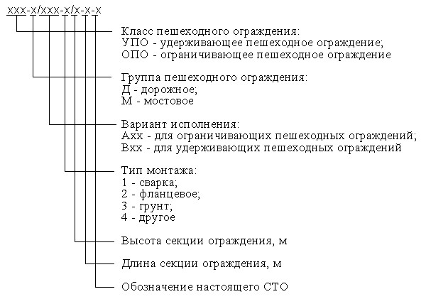
Рисунок 1 – Схема условного обозначения пешеходных ограждений

Примеры условного обозначения пешеходных ограждений:
Пешеходное ограждение удерживающее, дорожное, исполнения В01, монтируемое сваркой (1), высотой 1,1 м, длиной секции 2,0 м, выполненного по настоящему СТО:
УПО-Д-В01-1-1,1-2-СТО 57388863-018-2022

5 ТЕХНИЧЕСКИЕ ТРЕБОВАНИЯ

Общие технические требования

5.1.1 Ограждения пешеходные, удерживающие и ограничивающие, должны соответствовать требованиям настоящего СТО и комплекта конструкторско-технологической документации.
5.1.2 Удерживающие пешеходные ограждения должны обеспечивать прочность и устойчивость при вертикальной нагрузке 1.5 кН, приложенной на поручень, и динамическом ударе с энергией в 600 Дж.
5.1.3 Высота пешеходных удерживающих ограждений должна быть не менее 1,1 м. Максимальный размер между элементами заполнения секций не должен превышать 150 мм. Расстояние между нижней перекладиной секции и уровнем поверхности установки дорожных удерживающих пешеходных ограждений не должно превышать 150 мм. Расстояние от уровня поверхности установки мостовых удерживающих пешеходных ограждений до нижней перекладины секции не должно превышать 100 мм. Размер ячейки заполнения из сетки должен быть не более 50 мм.
5.1.4 Заполнение секции удерживающего пешеходного ограждения должно обеспечивать взаимную видимость участников дорожного движения.
5.1.5 Поверхность металлических секций пешеходных удерживающих и ограничивающих ограждений должна быть без механических повреждений, искривлений, окалины или ржавчины. Нанесенное покрытие должно быть равномерным, без пропусков и потеков.
5.1.6 Высота пешеходного ограничивающего ограждения должна быть от 0,8 м до 1,0 м и от 1,2 м до 1,5 м при использовании в качестве заполнения сеток. Ограждение перильного типа высотой 1,0 м должно иметь две перекладины, расположенные на разной высоте.
5.1.7 Ограничивающие пешеходные ограждения должны выдерживать значение горизонтальной сосредоточенной нагрузки на поручни перил 0,3 кН (в любом месте по длине поручня).
5.1.8 Пешеходные ограждения состоят из стоек, перекладин и секций. Секции ограждения заполнены элементами заполнения, решеткой или сеткой.
5.1.9 Конструкции удерживающих и ограничивающих ограждений приведены в Приложении А.
5.1.10 Стойки устанавливаются непосредственно в грунт, присоединяются к бетонному основанию анкерами или закладными деталями (приложение Е)
5.1.11 При установке удерживающих пешеходных ограждений на мостовом строении, имеющем в своем составе деформационные швы, организация деформационных швов на пешеходном ограждении обязательна. Примеры организации деформационных швов приведены в Приложении Д.
5.1.12 Производитель оставляет за собой право вносить изменения в конструкцию ограждений, не влияющие на технические и эксплуатационные характеристики, а также не снижающие их качество.
5.1.13 Ограждения пешеходные удерживающие и ограничивающие, отличные по конструкции от представленных в настоящем СТО, могут быть выполнены по технической документации, разработанной на основе согласованных с заказчиком эскизов. Техническая документация должна учитывать требования настоящего СТО.

5.2 Требования к материалам и покупным изделиям

5.2.1 Материалы и покупные изделия должны соответствовать требованиям стандартов или технических условий на их производство и иметь документы, подтверждающие их качество.
5.2.2 Детали, изготавливаемые из проката и полосовой стали, не должны иметь вмятин, трещин, складок, надрывов и прочих дефектов.

5.3 Требования к соединениям

5.3.1 Секции ограждения соединяются между собой соединительными пластинами, резьбовыми соединениями, сваркой по ГОСТ 14771 или ГОСТ 5264, специальными вставками в зоне деформационных швов.
5.3.2 Швы сварных соединений по окончании сварки должны быть очищены от шлака, брызг и натеков металла. Не допускаются трещины, не проваренные места, прожоги.
5.3.3 Поверхность металла около шовной зоны должна быть очищена от сварочных брызг. На внутренних поверхностях элементов допускается наличие сварочных брызг.
Примечание: под внутренними поверхностями элементов следует понимать внутреннюю поверхность труб, С-образных, Σ-образных и L-образных профилей, скрытую от наблюдателей после окончательной сборки/установки ограждений.
    - Ограждения пешеходные по качеству сварных соединений относятся к классу Д по ГОСТ Р ИСО 5817.

5.4 Защитные покрытия

5.4.1 Пешеходные ограждения, удерживающие и ограничивающие, должны быть защищены от коррозии и иметь покрытия в соответствии с требованиями СНиП 2.03.11
5.4.2 Защитные покрытия пешеходных ограждений:
- горячее цинкование, по ГОСТ 9.301, ГОСТ 9.307. Толщина покрытия должна быть не менее 80мкм;
- лакокрасочное покрытие по ГОСТ 9.401.
5.4.3 Поверхность металлических секций должна быть без механических повреждений, вмятин, заусенцев, окалины и ржавчины. Секции должны быть зачищены перед нанесением покрытия.
5.4.4 Качество лакокрасочного покрытия должно соответствовать IV классу по ГОСТ 9.032 и условиям эксплуатации УХЛ1 по ГОСТ 9.104. 5.4.4
5.4.5 Крепежные изделия должны иметь цинковое покрытие по ГОСТ 9.307 толщиной не менее 30мкм.

5.5 Комплектность

    - Пешеходные ограждения поставляются потребителю комплектно.
    - Состав комплекта:
- комплекты участков ограждения;
- крепежные элементы (если предусмотрены конструктивно);
- паспорт пешеходного ограждения со свидетельством ОТК предприятия-изготовителя;
- опись (наименование элементов, количество).
    - Форма паспорта пешеходного ограждения в приложении Ж.

5.6 Маркировка

    - Маркировка, наносимая на металлический, пластмассовый, деревянный или бумажный (с самоклеющимся слоем) ярлык, прикрепляемый к связке (упаковке), должна содержать:
- наименование или товарный знак предприятия-изготовителя;
- наименование заказчика;
- марку пешеходного ограждения;
- число элементов в связке (упаковке);
- клеймо (штамп) ОТК.
    - Маркировку следует выполнять несмываемым красителем по необходимости.

Упаковка

    - Пешеходные ограждения отправляются потребителю пакетировано в связках (пластиковой или металлической лентой).
    - Для сохранности защитного покрытия в местах контакта ограждений между собой и со средствами пакетирования , по необходимости, устанавливаются и закрепляются от выпадения прокладки из дерева, картона, пластмассы или других материалов.
    - Паспорт ограждения со свидетельством о приемке и крепежные изделия (если они есть) поставляются в отдельной упаковке.

6 ПРАВИЛА ПРИЕМКИ

  - Качество материалов и изделий, изготовленных другими предприятиями, определяются при входном контроле по сопроводительной документации (паспортам и сертификатам соответствия).
  - Пешеходные ограждения должны приниматься отделом технического контроля предприятия-изготовителя партиями. Партией следует считать комплекты ограждений одной марки, изготовленные по одной технологии, но не более количества разовой поставки потребителю.
  - Для контроля размеров и внешнего вида элементов пешеходных ограждений и качества их покрытия из каждой партии отбирают не менее 3 комплектов.
  - При получении неудовлетворительных результатов контроля хотя бы по одному из показателей, устанавливаемых настоящим СТО, по этому показателю проводят повторный контроль на удвоенном количестве комплектов, отобранных из той же партии.
  - Если при повторной проверке окажется хотя бы один комплект пешеходных ограждений, не удовлетворяющий требованиям настоящего СТО, то всю партию подвергают поштучной проверке.
  - Элементы, не соответствующие настоящим требованиям, подлежат выбраковке.
  - Качество и правильность комплектации пешеходных ограждений подтверждается свидетельством о приемке ОТК предприятия-изготовителя.
  - Потребитель имеет право проводить входной контроль пешеходных ограждений, применяя при этом правила приемки, установленные настоящим СТО.

7 МЕТОДЫ КОНТРОЛЯ
  - Качество конструкционных и сварочных материалов должно быть удостоверено сертификатами соответствия предприятий-поставщиков или данными лаборатории предприятия-изготовителя.
  - Контроль качества сварных швов проводят визуальным и операционным методом до нанесения защитного покрытия. Визуальный контроль сварных швов проводится на соответствие требованиям, указанным в п.5.5.8 ГОСТ 23118. При операционном контроле проверяют соответствие размеров сварных швов проектным значениям с учетом отклонений, указанных в п. 5.5.8 и п.6.4.1 ГОСТ 23118.
  - Соответствие формы и геометрических размеров элементов пешеходных ограждений чертежам проверяют универсальными мерительными инструментами:
- линейкой измерительной металлической 2 класса точности, длиной 300- 500 мм по ГОСТ 427;
- рулеткой измерительной металлической 2 класса точности по ГОСТ 7502;
- штангенциркулем (0-320 мм, нониус с ценой деления 0,1 мм), по ГОСТ 166;
- штангенрейсмасом (0-250 мм, нониус с ценой деления 0,1 мм) по ГОСТ 164;
- угломером с нониусом (цена деления 5 секунд) по ГОСТ 5378;
- другими измерительными средствами, обеспечивающими требуемую точность измерений.
  - Контроль качества горячего цинкового покрытия проводится по ГОСТ 9.307-89.
  - Контроль качества лакокрасочных покрытий проводится по ГОСТ 9.407-84.
  - Проверка комплектности по п.5.5 проводится путем сличения с перечнем согласно паспорту.
  - Проверка упаковки и маркировки осуществляется визуально.

8 МЕТОДЫ ИСПЫТАНИЯ

Испытания удерживающих пешеходных ограждений проводятся согласно ГОСТ Р 58351-2019.

8.1 Стендовые статические испытания

8.1.1 Параметры типового стендового оборудования для статических испытаний пешеходных удерживающих ограждений:
- скорость нагружения поручня ограждения (скорость перемещения нагружающего элемента) должна быть от 1 до 40 мм/мин;
- ход нагружающего элемента - от 1 до 800 мм.
8.1.2 При проведении статических испытаний используют стенд, указанный на рисунке 1.
8.1.3 Испытательный стенд должен обеспечивать плавность приложения статической нагрузки без ударов, толчков и пульсаций.
8.1.4 Опорная площадка, предназначенная для крепления фрагмента пешеходного удерживающего ограждения, должна обеспечивать восприятие реактивных нагрузок без изгиба или деформаций.
8.1.5 При испытаниях регистрируют усилия, действующие на поручень ограждения и деформации в зоне приложения силы.
Должна обеспечиваться возможность регистрации:
- усилия с относительной погрешностью не более 1%;
- деформации с точностью ±1,0 мм.
8.1.6 Методика испытаний:
- удерживающее пешеходное ограждение нагружается вертикально при помощи жесткой металлической плиты размерами 100x100 мм, приложенной к середине поручня;
- поручень нагружается ступенчато с последовательным приложением нагрузки от нормируемой величины: 60, 80, 100%, контролируемой при помощи динамометра;
- измерение величины деформации секции в точке приложения нагрузки производят после выдерживания нагрузки в течении (60±5) с.
Величина деформации должна регистрироваться при каждой ступени нагружения.
8.1.7 При проведении статических испытаний проводится поэтапная фотосъемка.
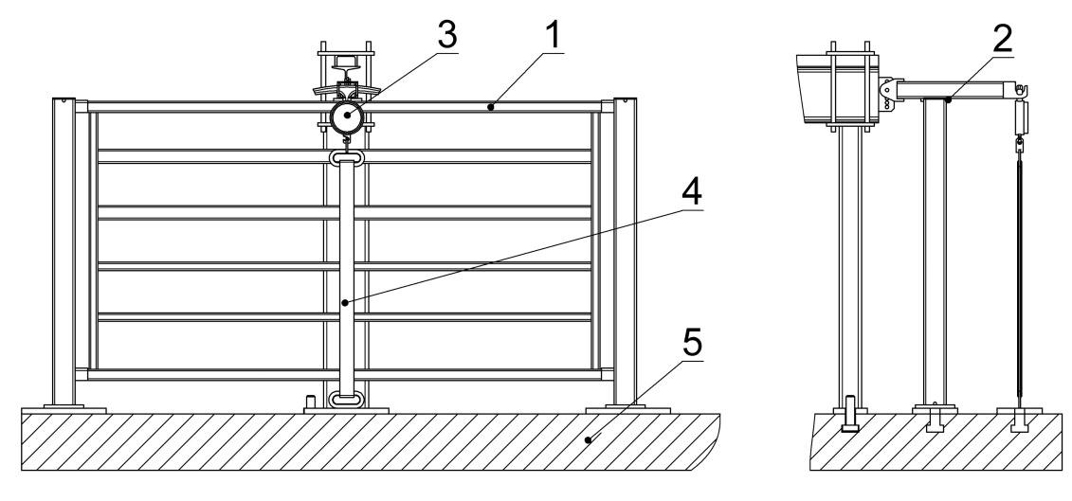
1 - образец удерживающего пешеходного ограждения; 2 - металлическая плита; 3 – динамометр; 4 – стропа натяжения; 5 – жесткое основание
Рисунок 1 – Схема стенда для статических испытаний

8.2 Стендовые динамические испытания

8.2.1 Испытательная площадка должна включать в себя маятниковый стенд, участок с жестким основанием для испытания элементов удерживающих пешеходных мостовых ограждений, участок с грунтовым основанием для испытания элементов и фрагментов удерживающих пешеходных ограждений дорожной группы.
8.2.2 На участке испытательной площадки с жестким основанием должны быть предусмотрены съемные опорные пластины для размещения стоек с различным их закреплением.
8.2.3 При проведении динамических испытаний используют маятниковый стенд, указанный на рисунке 2.
8.2.4 Требования к маятниковому стенду:
- система блоков маятникового стенда и система подвеса кожаного мешка грушевидной формы должны обеспечивать удар мешка в направлении, перпендикулярном плоскости секции удерживающего пешеходного ограждения;
- при ударе кожаного мешка об ограждение исходная линия мешка должна совпадать со средним сечением секции удерживающего пешеходного ограждения по высоте;
- подвес кожаного мешка должен быть осуществлен на цепи, для исключения возникновения реакционных нагрузок в процессе взаимодействия модели с секцией;
- элементы стенда должны быть надежно закреплены и не должны смещаться во время испытаний;
- максимальный угол подъема груза не должен превышать 65°;
- длина подвеса мешка должна быть не менее чем в 1,75 раза больше высоты падения мешка;
- высоту подъема мешка при испытаниях определяют в зависимости от расчетной энергии удара в 600 Дж.
8.2.5 Кожаный мешок грушевидной формы должен быть подвешен на креплении таким образом, чтобы область максимального диаметра мешка в спокойном состоянии находилась на 1/2 высоты ограждения ±50 мм и на расстоянии не более 10 мм от поверхности образца.
Мешок из плотной ткани грушевидной формы должен отвечать следующим требованиям:
- диаметр максимального сечения - (400±50) мм;
- масса мешка - (50±0,5) кг;
- заполнение мешка - песок.
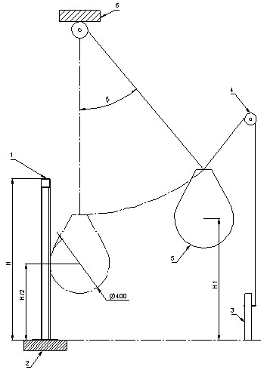
1 - образец удерживающего пешеходного ограждения; 2 - жесткое основание; 3 – стойка закрепления верхнего положения мешка; 4 – направляющий ролик; 5 – мешок из плотной ткани грушевидной формы; 6 – кран-балка; β – угол подъема груза; Н – высота ограждения; Н1 – высота подъема груза
Рисунок 2 – Схема маятникового стенда

9 ТРАНСПОРТИРОВАНИЕ И ХРАНЕНИЕ

9.1 Пешеходные ограждения транспортируются любым видом транспорта в соответствии с действующими, на каждом виде транспорта, правилами перевозок грузов, утвержденными в установленном порядке. Специальные укрытия при перевозке не требуются.
9.2 Погрузку, транспортирование, выгрузку и хранение пешеходных ограждений следует производить, соблюдая меры, исключающие возможность их повреждения, а также обеспечивающие сохранность защитного покрытия конструкций.
9.3 Условия транспортирования пешеходных ограждений при воздействии климатических факторов – Ж1, условий хранения – Ж2 по ГОСТ 15150.
9.4 Допускается производить локальное восстановление покрытия согласно ГОСТ 9.307 - 89 в соответствии с регламентом предприятия- изготовителя.

10 ТРЕБОВАНИЯ БЕЗОПАСНОСТИ

10.1 Требования к условиям труда

Технологический процесс при производстве пешеходных ограждений должен обеспечивать безопасность, нормальные условия труда и отсутствие вредного влияния оборудования и окружающей среды на людей, участвующих в технологической цепочке.

10.2 Требования к средствам защиты

Пешеходные ограждения должны изготавливаться в производственных помещениях, оборудованных приточно-вытяжной и механической вентиляцией по ГОСТ 12.4.021, обеспечивающей состояние рабочей зоны в соответствии с ГОСТ 12.1.005, пенными и углекислотными огнетушителями, песком, огнетушащими порошками или автоматической системой пожаротушения.

10.3 Защита здоровья работников, занятых в производстве

Работники, занятые на производстве пешеходных ограждений, должны проходить медосмотр и обеспечиваться средствами индивидуальной защиты по ГОСТ 12.4.103.
Состояние воздуха рабочей зоны производственных помещений должно соответствовать требованиям ГОСТ 12.1.005.

10.4 Экологические требования

Охрана окружающей среды обеспечиваются контролем за соблюдением предельно допустимых выбросов (ПДВ) в атмосферу по ГОСТ 17.2.3.02 и предельно допустимых концентраций (ПДК) загрязняющих веществ по ГОСТ 12.1.005.

11 ГАРАНТИИ ИЗГОТОВИТЕЛЯ

11.1 Предприятие - изготовитель гарантирует соответствие пешеходного ограждения требованиям настоящего СТО и сохранение основных параметров ограждения в течение 7 лет с момента отгрузки с завода-изготовителя, при соблюдении потребителем условий транспортировки, хранения, монтажа (приложение В) и отсутствии каких-либо механических повреждений в течение указанного срока.

ПРИЛОЖЕНИЕ А (обязательное)
Конструкции удерживающих пешеходных ограждений с установкой в грунт
типа УПО – Д

Исполнение УПО-Д-В01-3-L-H-СТО 57388863-018-2022
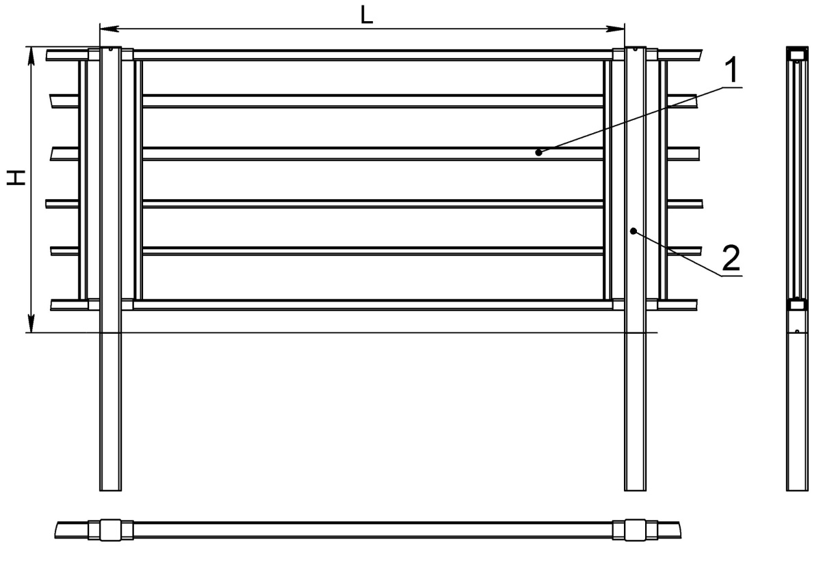
L – длина секции (задается проектной документацией объекта) ; Н – высота ограждения; 1 – секция ограждения; 2 – стойка ограждения
Рисунок 3

Исполнение УПО-Д-В02-3-L-H-СТО 57388863-018-2022
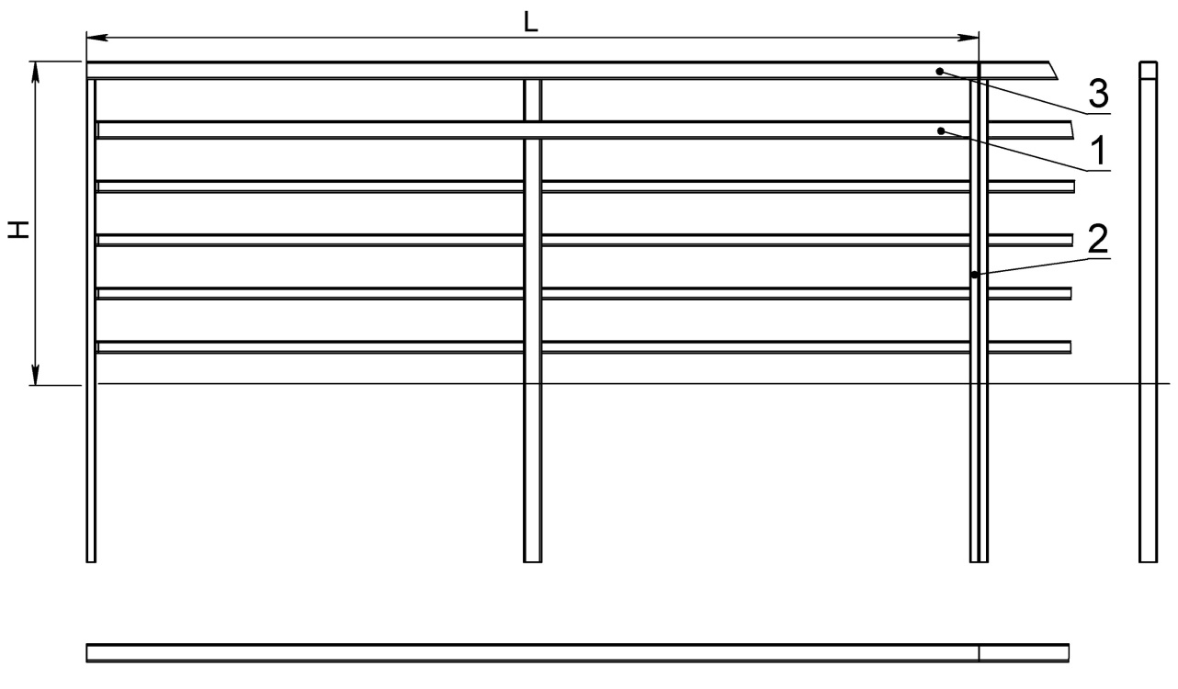
L – длина секции (задается проектной документацией объекта); Н – высота ограждения; 1 – секция ограждения; 2 – стойка ограждения; 3 - поручень
Рисунок 4

Исполнение УПО-Д-В03-3-L-H-СТО 57388863-018-2022
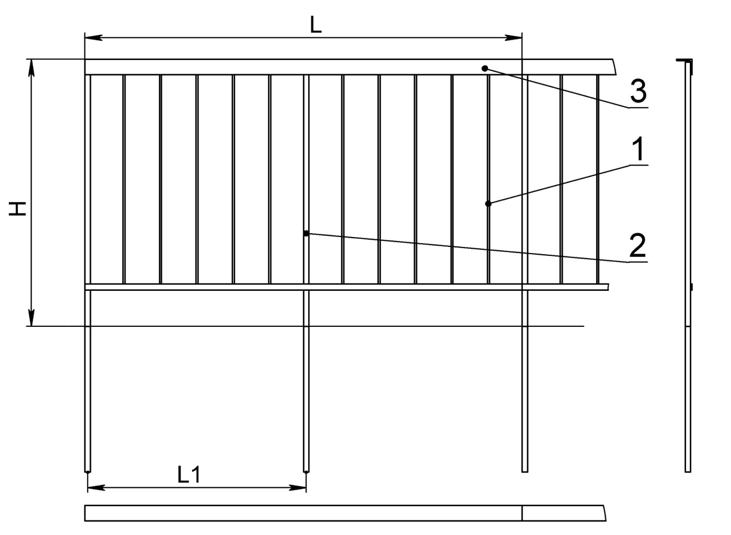
L – длина секции (задается проектной документацией объекта); L1 – шаг стоек (задается проектной документацией объекта);Н – высота ограждения; 1 – секция ограждения; 2 – стойка ограждения; 3 - поручень
Рисунок 5

Исполнение УПО-Д-В04-3-L-H-СТО 57388863-018-2022
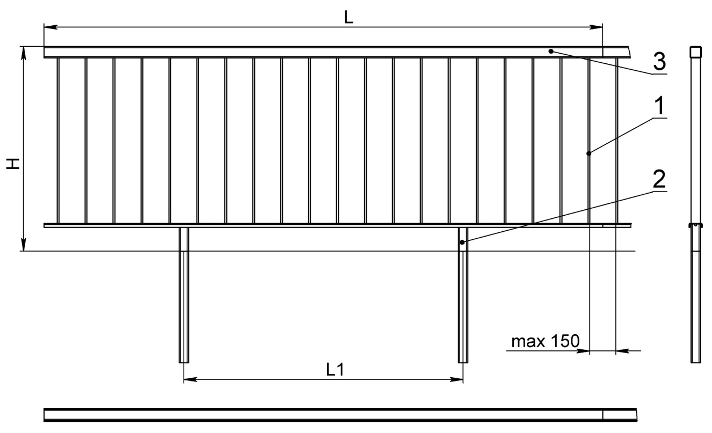

L – длина секции (задается проектной документацией объекта); L1 – шаг стоек (задается проектной документацией объекта); Н – высота ограждения; 1 – секция ограждения; 2 – стойка ограждения; 3 - поручень
Рисунок 6
Конструкции удерживающих пешеходных ограждений с установкой на монолитные железобетонные основания
типа УПО – М

Исполнение УПО-М-В01-2-L-H-СТО 57388863-018-2022
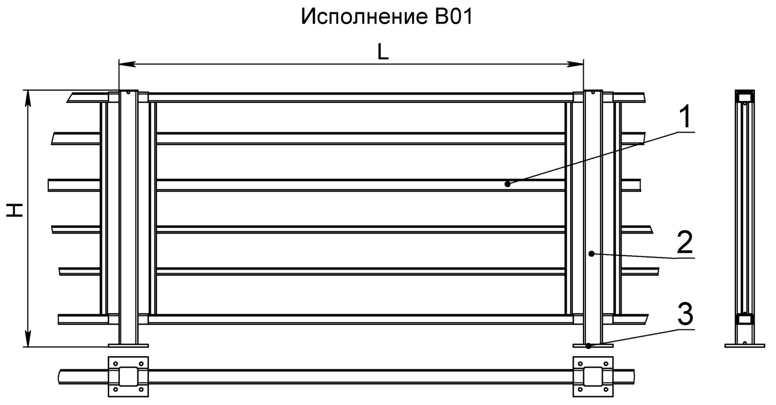

L – длина секции (задается проектной документацией объекта); Н – высота ограждения; 1 – секция ограждения; 2 – стойка ограждения; 3 - фланец
Рисунок 7

Исполнение УПО-М-В02-2-L-H-СТО 57388863-018-2022
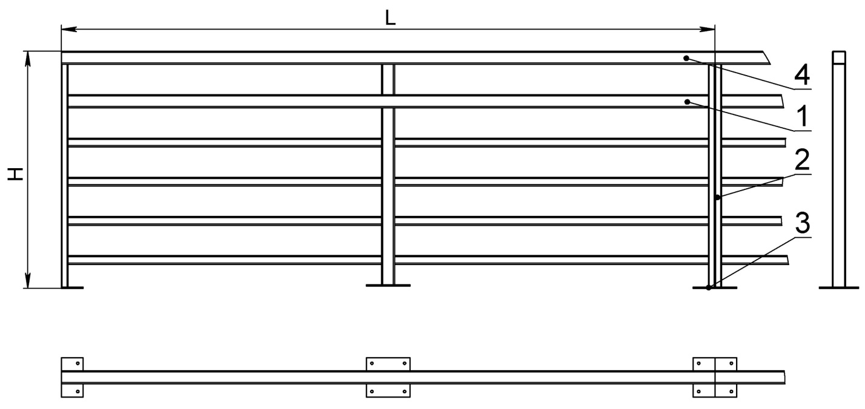

L – длина секции (задается проектной документацией объекта); Н – высота ограждения; 1 – секция ограждения; 2 – стойка ограждения; 3 – фланец; 4 - поручень
Рисунок 8

Исполнение УПО-М-В03-2-L-H-СТО 57388863-018-2022

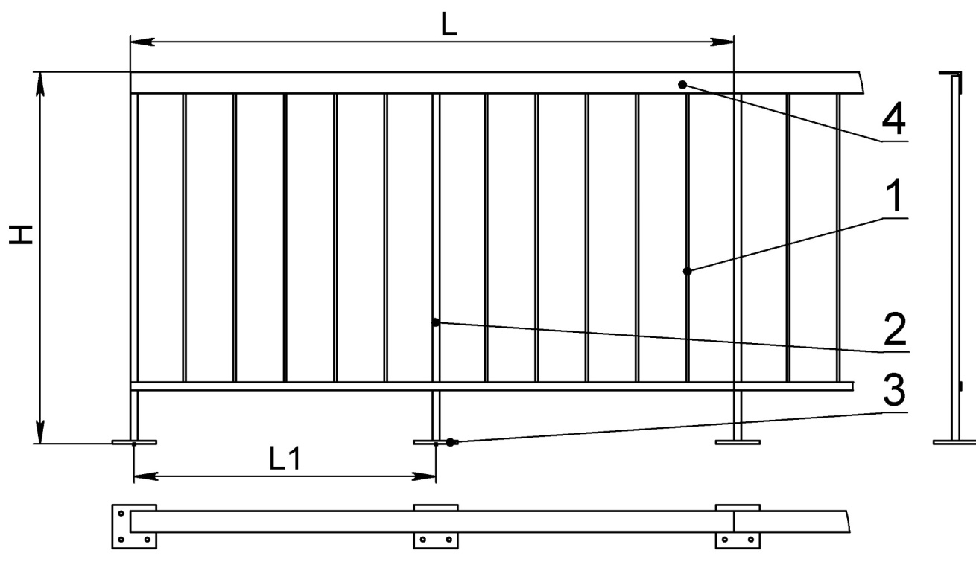

L – длина секции (задается проектной документацией объекта); L1 – шаг стоек (задается проектной документацией объекта); Н – высота ограждения; 1 – секция ограждения; 2 – стойка ограждения; 3 – фланец; 4 - поручень
Рисунок 9

Исполнение УПО-М-В04-2-L-H-СТО 57388863-018-2022

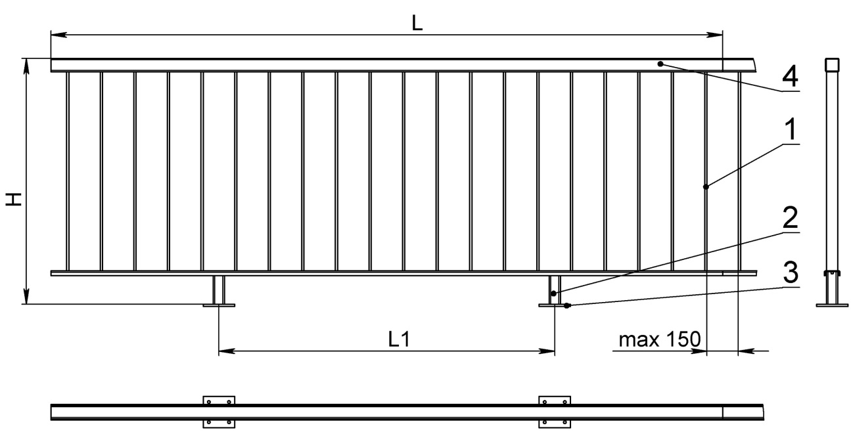

L – длина секции (задается проектной документацией объекта); L1 – шаг стоек (задается проектной документацией объекта); Н – высота ограждения; 1 – секция ограждения; 2 – стойка ограждения; 3 – фланец; 4 - поручень
Рисунок 10

Исполнение УПО-М-В08-2-L-H-СТО 57388863-018-2022
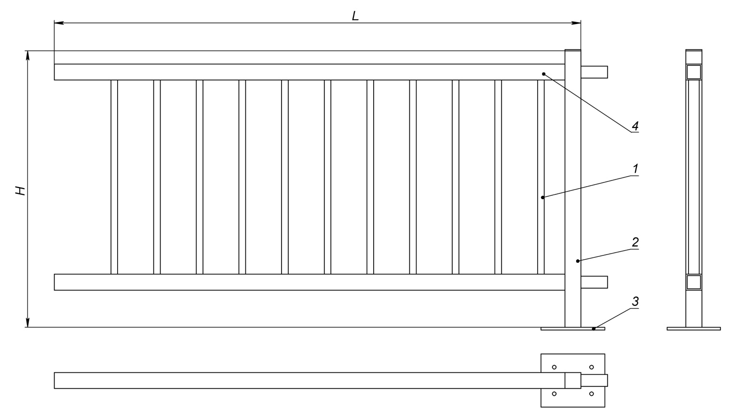
L – длина секции (задается проектной документацией объекта); L1 – шаг стоек (задается проектной документацией объекта); Н – высота ограждения; 1 – секция ограждения; 2 – стойка ограждения; 3 – фланец; 4 - поручень
Рисунок 11

Исполнение УПО-М-В11-2-L-H-СТО 57388863-018-2022

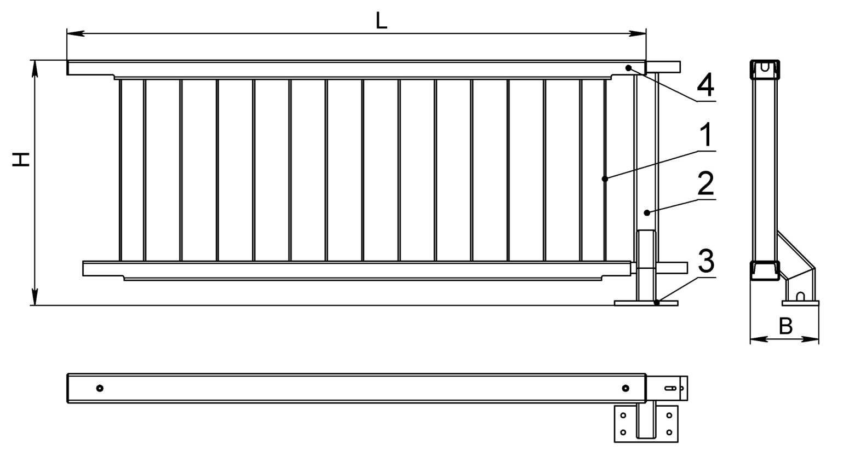
L – длина секции (задается проектной документацией объекта); L1 – шаг стоек (задается проектной документацией объекта); Н – высота ограждения; 1 – секция ограждения; 2 – стойка ограждения; 3 – фланец; 4 - поручень
Рисунок 12

Исполнение УПО-М-В12-2-L-H-СТО 57388863-018-2022

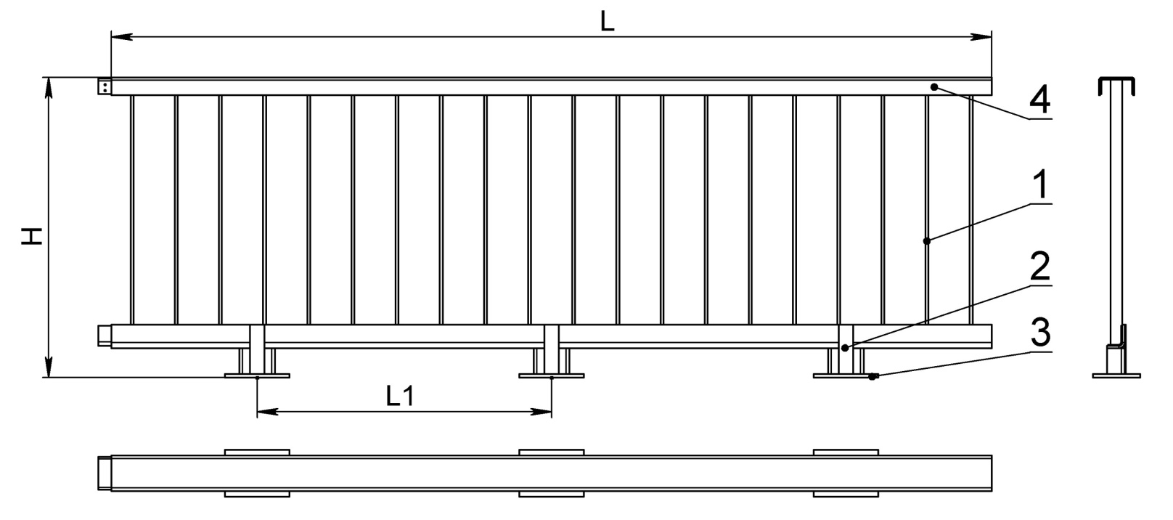

L – длина секции (задается проектной документацией объекта); L1 – шаг стоек (задается проектной документацией объекта); Н – высота ограждения; 1 – секция ограждения; 2 – стойка ограждения; 3 – фланец; 4 - поручень
Рисунок 13

Исполнение УПО-М-В15-2-L-H-СТО 57388863-018-2022

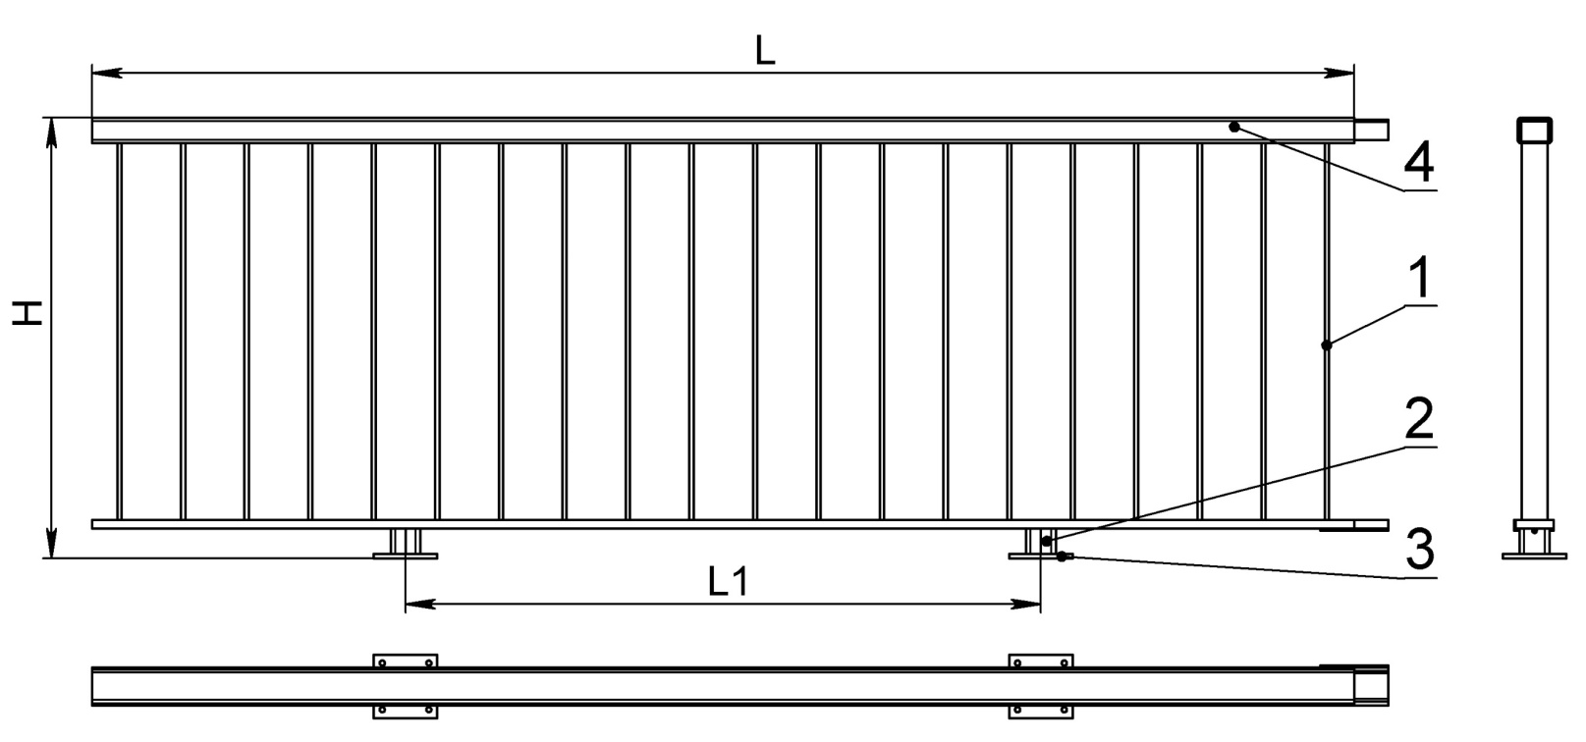

L – длина секции (задается проектной документацией объекта); L1 – шаг стоек (задается проектной документацией объекта); Н – высота ограждения; 1 – секция ограждения; 2 – стойка ограждения; 3 – фланец; 4 - поручень
Рисунок 14

ПРИЛОЖЕНИЕ Б (обязательное)

ЭЛЕМЕНТЫ ПЕШЕХОДНЫХ ОГРАЖДЕНИЙ

Поручень перильный начальный (концевой) для секции В01
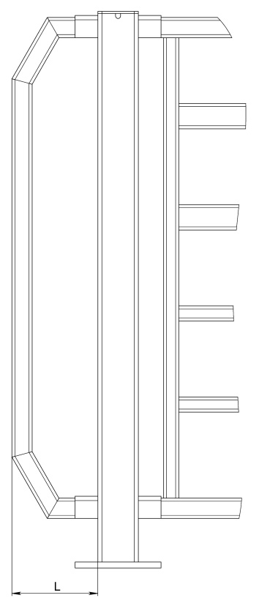
L – длина поручня концевого
Рисунок 15
Поручень перильный начальный (концевой) для секции В02
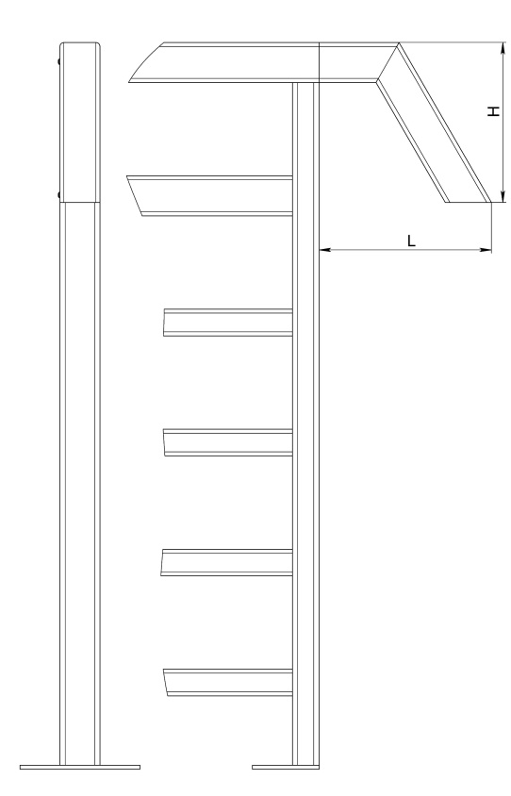
L – длина поручня концевого; Н – высота поручня концевого
Рисунок 16
Поручень перильный начальный (концевой) для секции В03
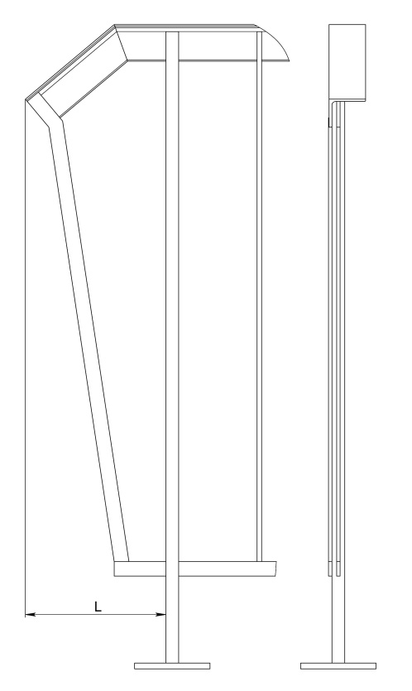
L – длина поручня концевого
Рисунок 17
Поручень перильный начальный (концевой) для секции В04
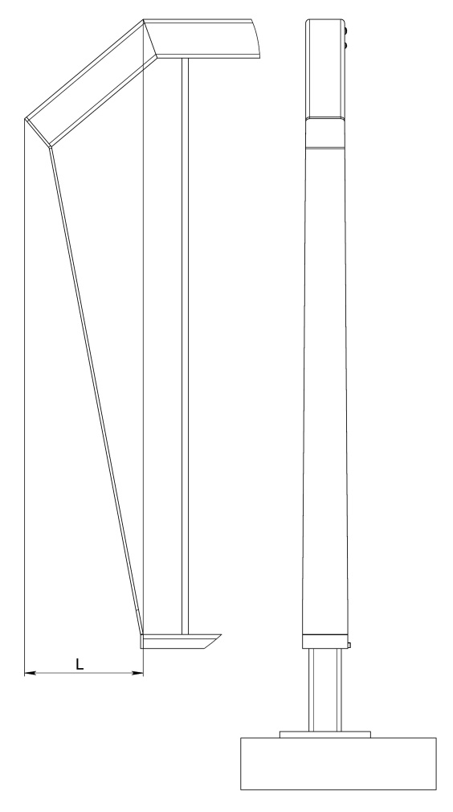
L – длина поручня концевого
Рисунок 18

Поручень перильный начальный (концевой) для секции В08
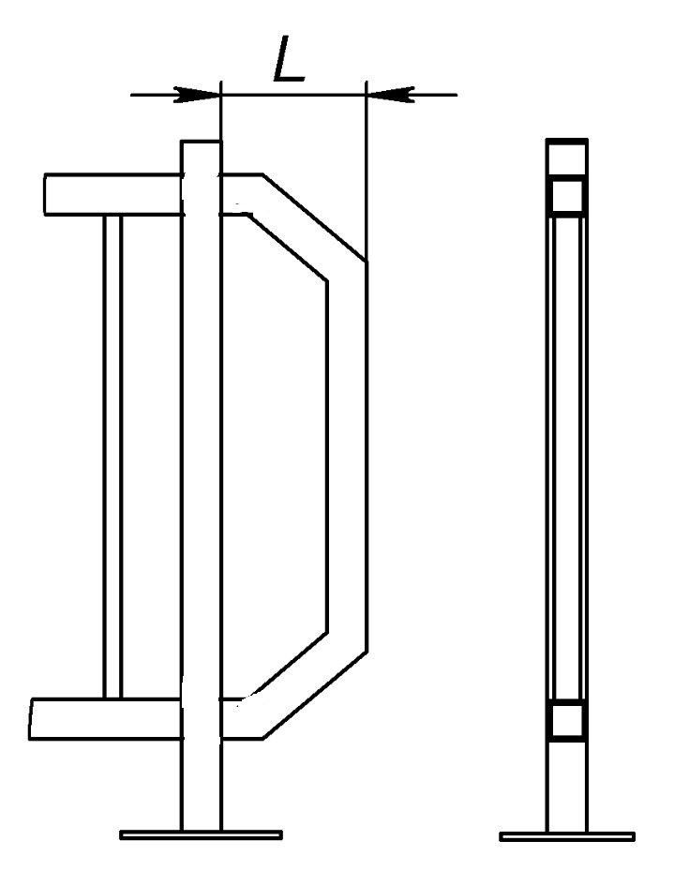
L – длина поручня концевого
Рисунок 19

Поручень перильный начальный (концевой) для секции В11
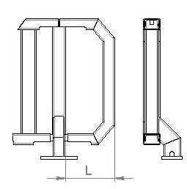
L – длина поручня концевого
Рисунок 20

Поручень перильный начальный (концевой) для секции В12
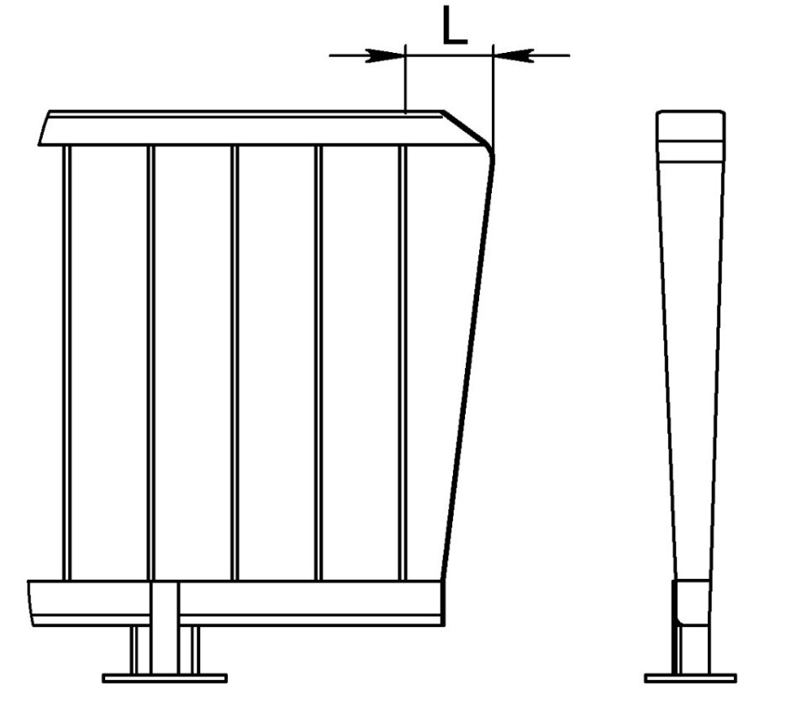
L – длина поручня концевого
Рисунок 21

Поручень перильный начальный (концевой) для секции В15
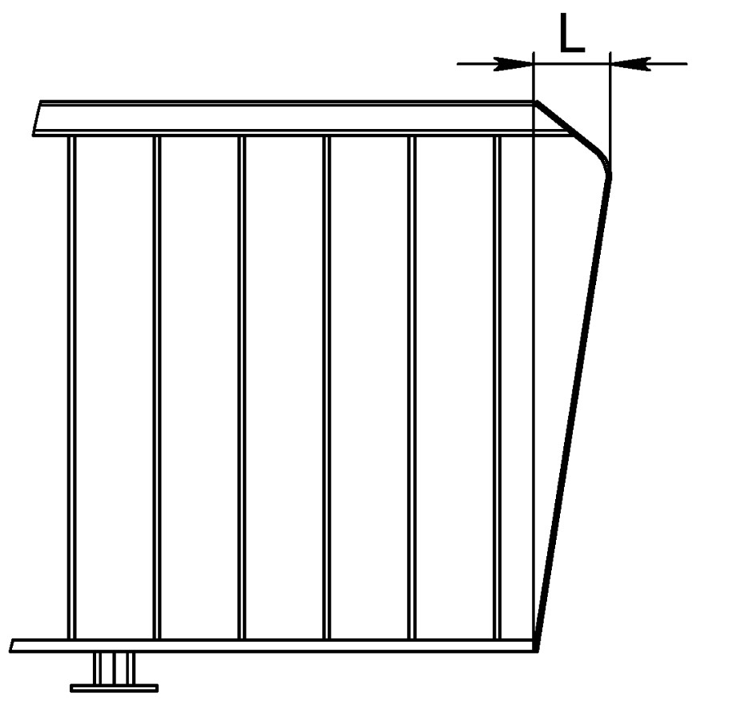
L – длина поручня концевого
Рисунок 22

ПРИЛОЖЕНИЕ В (справочное)
Виды закладных деталей для устройства бетонного основания

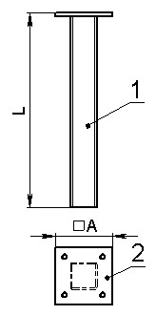
L – длина закладной детали; А – размер опорной плиты; 1 – стойка; 2 – опорная плита
Рисунок 23. Тип 1
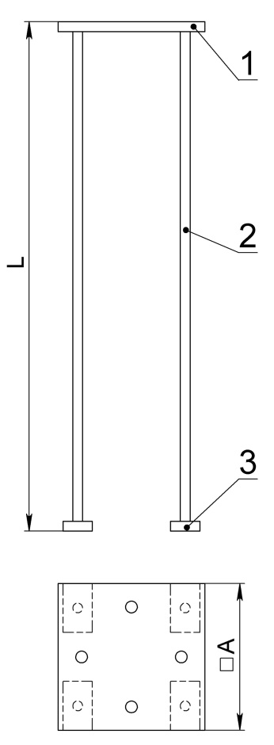
L – длина закладной детали; А – размер опорной плиты; 1 – опорная плита; 2 – арматура; 3 - пластина
Рисунок 24. Тип 2

ПОИЛОЖЕНИЕ Г (обязательное)

Инструкция по монтажу ограждений пешеходных удерживающих и ограничивающих

Строительно-монтажные работы по установке пешеходных ограждений должны производиться при наличии утвержденного проекта производства работ, согласованного с организациями, чьи интересы затрагиваются при производстве работ, в соответствии с требованиями данного СТО, ГОСТ Р 52289, ГОСТ 23118, СП 53-101-98.
При сборке всех типов пешеходных ограждений запрещается наносить удары по элементам конструкций. Для устранения ошибок монтажа допускается деформировать (изгибать, поджимать) отдельные элементы конструкций плавно приложенной нагрузкой, допуская при этом только упругие деформации конструкции. Локальное повреждение защитного цинкового покрытия допускается восстанавливать в соответствии с регламентом предприятия-изготовителя.
Удерживающие и ограничивающие пешеходные ограждения устанавливают на расстоянии не менее 0,3м от лицевой поверхности бортового камня или кромки проезжей части.
Стойки ограждений устанавливаются: − в шурфы диаметром (67-200)мм, предварительно вырубленные в земляном полотне; − на забивные закладные детали; − на монолитные бетонные основания с закладными деталями либо на анкерные болты или шпильки.
Секции (заполнения) ограждений крепятся к стойкам: болтами по ГОСТ 7798 (допускается применение самонарезающих болтов); шпильками по ГОСТ 22038; гайками по ГОСТ 5915; шайбами по ГОСТ 11371; сваркой по ГОСТ 14771 или ГОСТ 5264.

ПРИЛОЖЕНИЕ Д (справочное)
ПРИМЕРЫ КОСТРУКЦИИ ДЕФОРМАЦИОННЫХ ШВОВ

Вариант исполнения деформационного шва для Секции В01
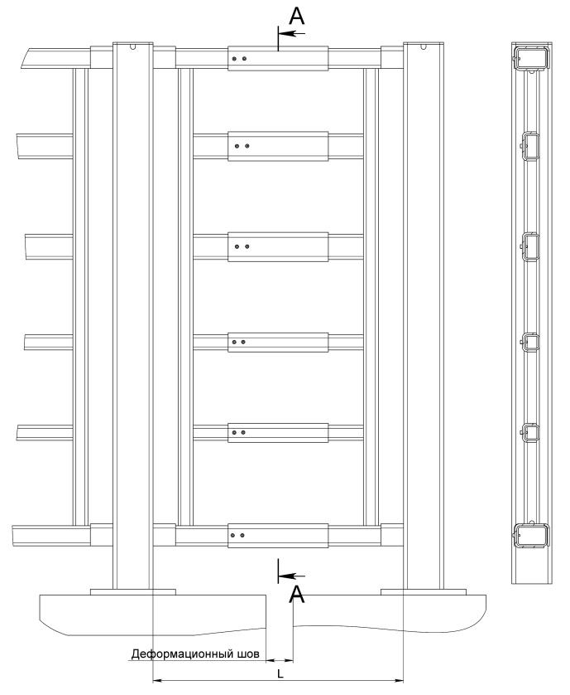
L – длина секции
Рисунок 25
Вариант исполнения деформационного шва для Секции В02

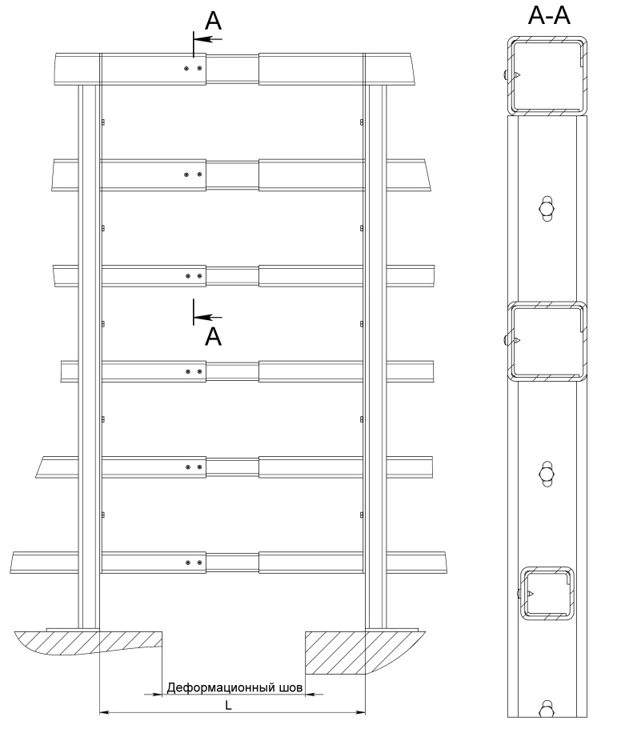
L – длина секции
Рисунок 26

Вариант исполнения деформационного шва для Секции В03

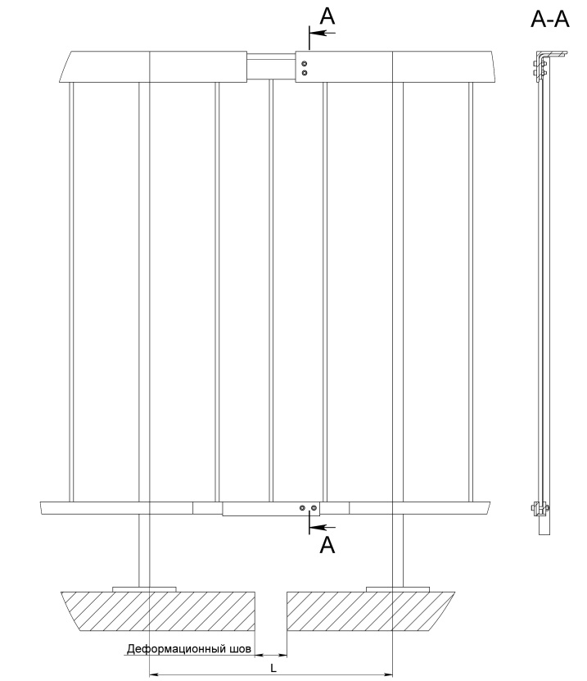

L – длина секции
Рисунок 27
Вариант исполнения деформационного шва для Секции В04
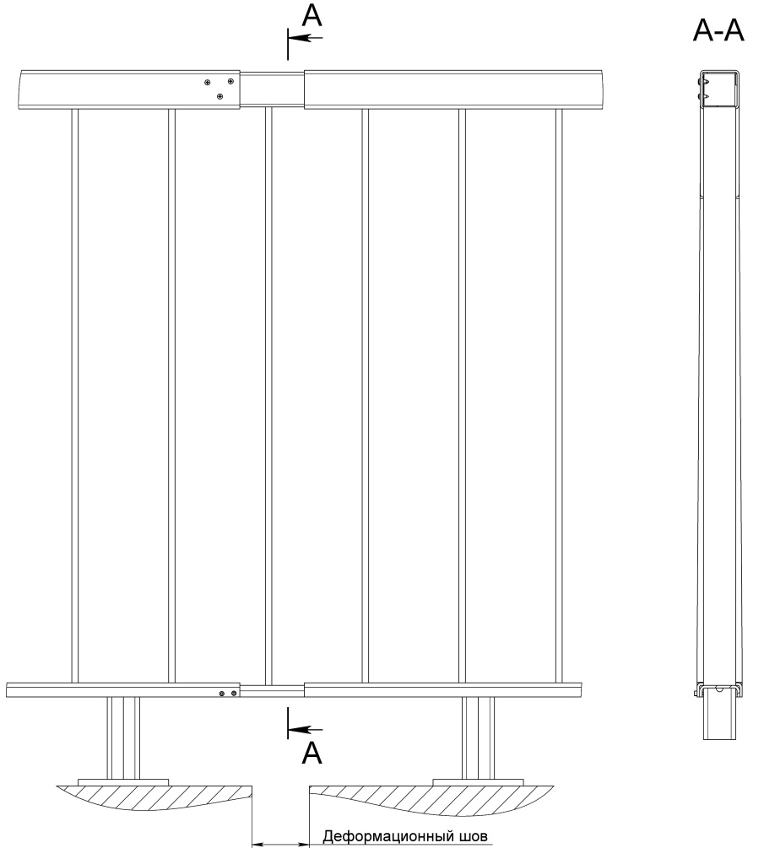
Рисунок 28

Вариант исполнения деформационного шва для Секции В08
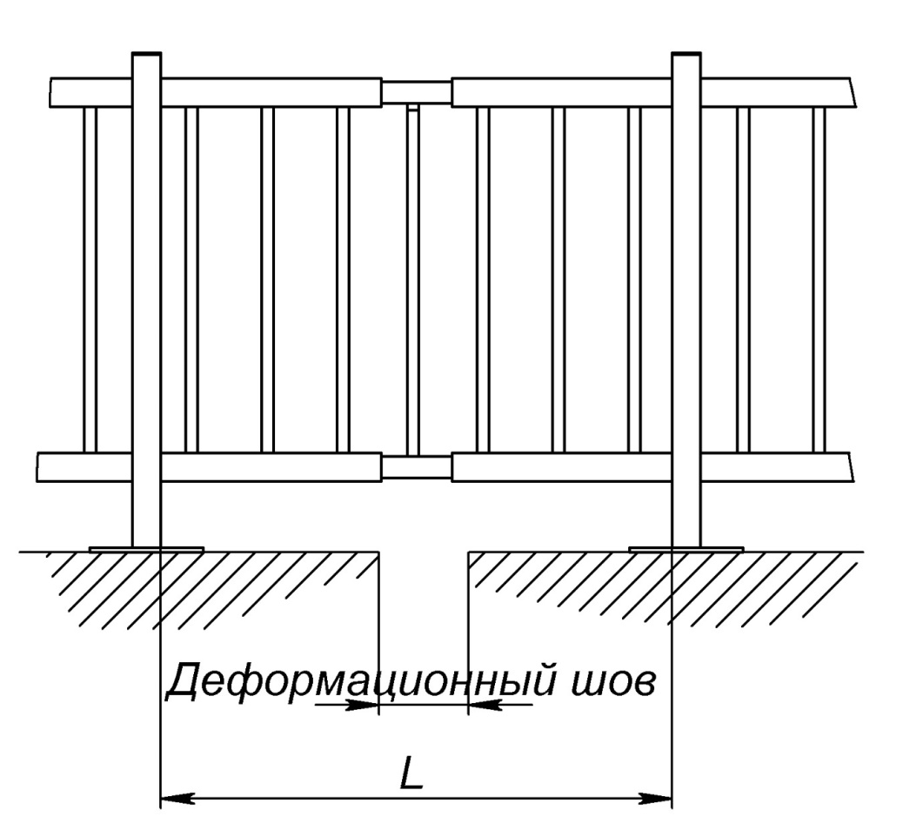
L – длина секции
Рисунок 29

Вариант исполнения деформационного шва для Секции В11
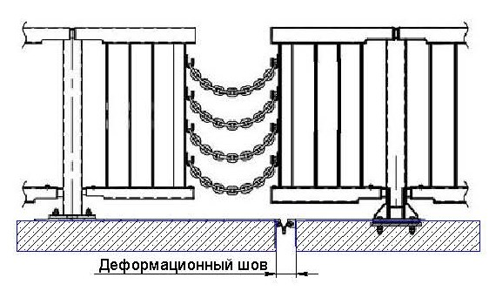

Рисунок 30

Вариант исполнения деформационного шва для Секции В12
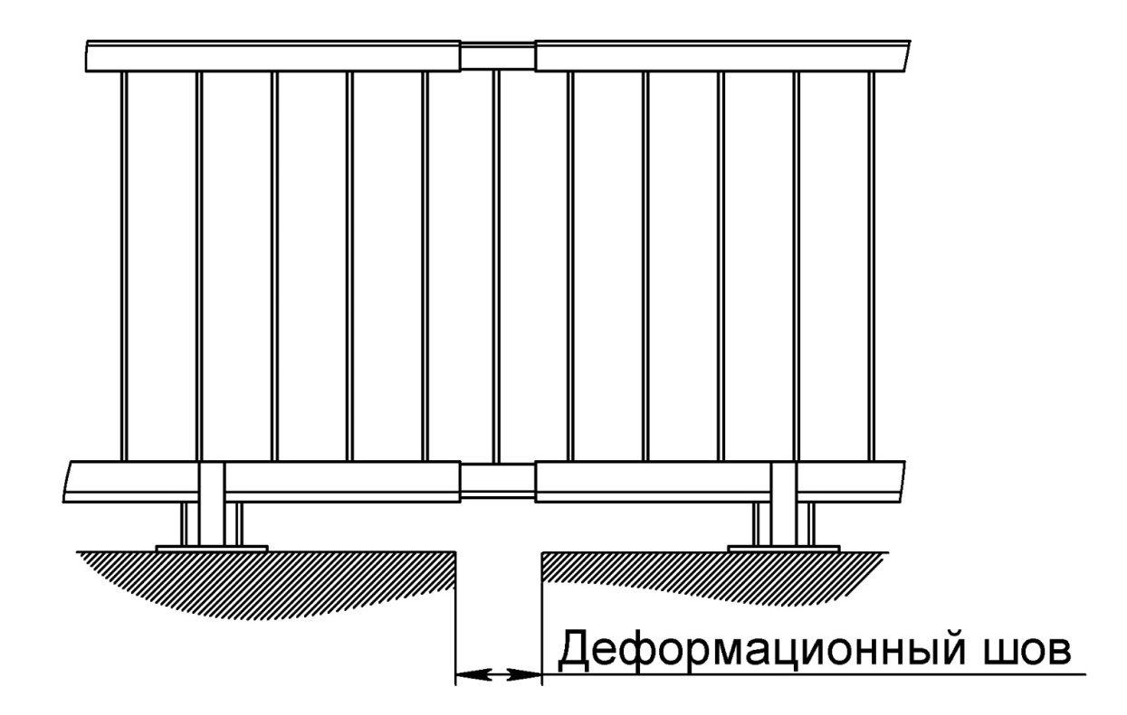

Рисунок 31

Вариант исполнения деформационного шва для Секции В15
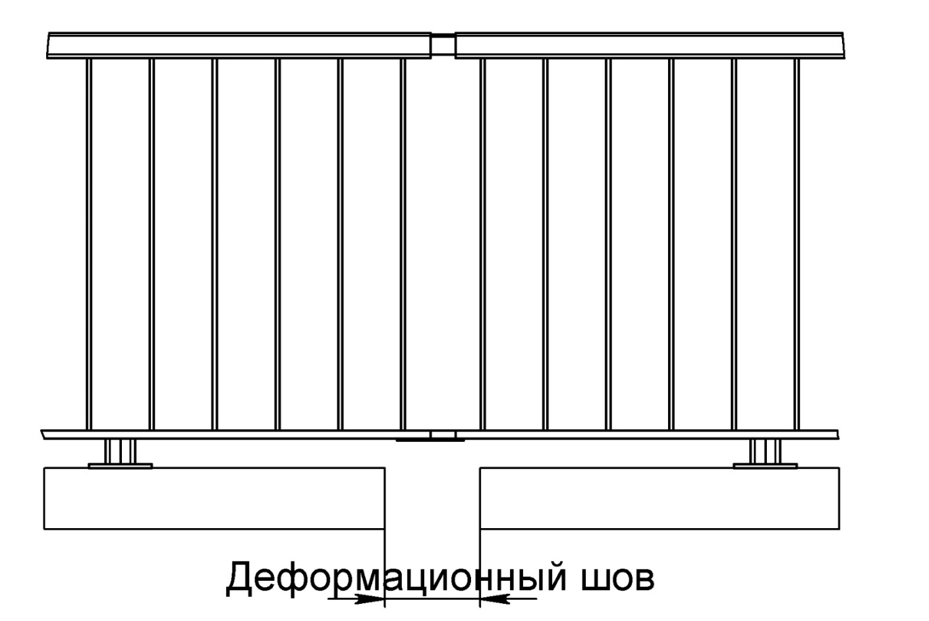

Рисунок 32

ПРИЛОЖЕНИЕ Е (справочное)
ПРИМЕРЫ КРЕПЛЕНИЕ УДЕРЖИВАЮЩИХ ПЕШЕХОДНЫХ ОГРАЖДЕНИЙ

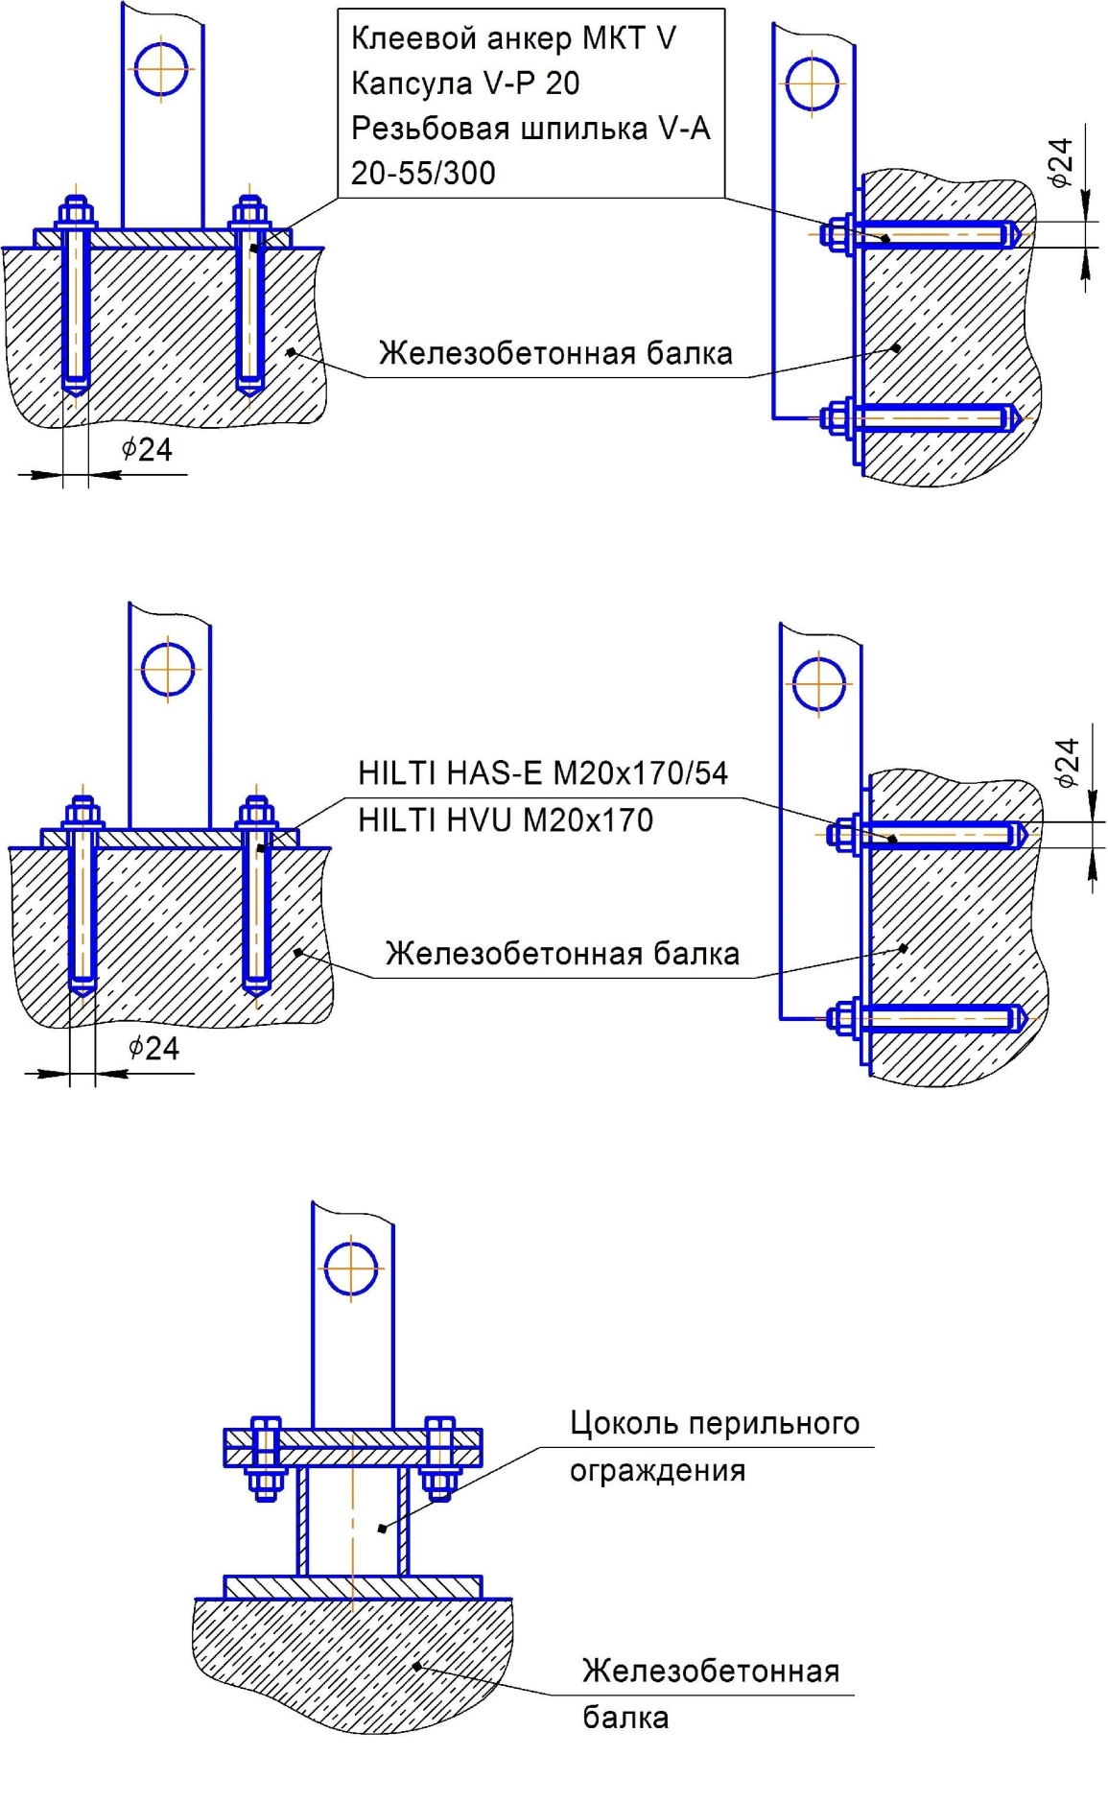

Рисунок 33

Рисунок 34

Рисунок 35

ПРИЛОЖЕНИЕ Ж (обязательное)

ФОРМА ПАСПОРТА ПЕШЕХОДНОГО ОГРАЖДЕНИЯ


Паспорт качества №______

Заказ N Договор N на поставку

Заказчик_________________________________________________________

1 Наименование объекта ___________________________________________
2 Наименование конструкций ______________________________________
3 Количество, шт_________________________________________________
4 Масса по чертежам изготовителя, кг_______________________________

5 Дата окончания изготовления/отгрузки_____________________________

6 Проектная организация и индекс КД:____________________________________
8 Стальные конструкции изготовлены в соответствии с СТО 57388863-018-2022
9 Конструкции изготовлены из сталей марок_______________________________
______________________________________________________________________
и соответствуют требованиям проектной документации.
10 Сварочные материалы:
электроды _______________________________________________________
сварочная проволока ______________________________________________
флюс____________________________________________________________
защитные газы___________________________________________________
соответствуют требованиям нормативно-технической и проектной документации.
11 Согласно условиям договора на поставку конструкции защищены от коррозии:
горячим цинкованием____________________________________________________
огрунтованы_____________________________________________________
окрашены________________________________________________________

- Документы о качестве, сертификаты на металлы, материалы и защитные покрытия хранятся на предприятии.
- Настоящий документ о качестве гарантирует соответствие изготовленных стальных строительных конструкций проектной документации.
- Паспорт качества и сертификаты*** на металлы, материалы и покрытие отправлены заказчику при отгрузке продукции.
***- при существовании требований в договоре поставки.

Начальник ОТК ОП МОП
ООО "МК ЖБИ": ___________________
м.п.
ЛИСТ РЕГИСТРАЦИИ ИЗМЕНЕНИЙ

Изм. | Номер листов (страниц) |  |  |  | Всего листов (страниц) в  документе | № доку- мента | Входящий № сопроводительного документа и дата | подпись | дата
Изм. | измененных | замененных | новых | аннулированных

